МИНИСТЕРСТВО НАУКИ И ВЫСШЕГО ОБРАЗОВАНИЯ РОССИЙСКОЙ ФЕДЕРАЦИИ

ФЕДЕРАЛЬНОЕ ГОСУДАРСТВЕННОЕ АВТОНОМНОЕ ОБРАЗОВАТЕЛЬНОЕ УЧРЕЖДЕНИЕ ВЫСШЕГО ОБРАЗОВАНИЯ

«Национальный исследовательский университет ИТМО»

##### ФАКУЛЬТЕТ ПРОГРАММНОЙ ИНЖЕНЕРИИ И КОМПЬЮТЕРНОЙ ТЕХНИКИ

## МОДУЛЬ №1

### по дисциплине

### «СИСТЕМЫ ИСКУССТВЕННОГО ИНТЕЛЛЕКТА»

##### ***Выполнил:*** Студент группы P3319

##### Билобрам Денис Андреевич

#### Преподаватель:

##### Авдюшина Анна Евгеньевна

Санкт-Петербург, 2024

# Cодержание

1. Введение 3

2. Анализ требований 3

3. Изучение основных концепций и инструментов 3

4. Реализация системы искусственного интеллекта 4

5. Оценка и интерпретация результатов 5

6. Заключение 6

# Введение

Целью проекта является разработка системы поддержки принятия решений на основе базы знаний и онтологии в контексте видеоигр. Проект значим, поскольку демонстрирует применение искусственного интеллекта для обработки запросов пользователей и формирования рекомендаций на основе базы знаний. В качестве инструмента выбран Prolog для представления и обработки знаний, а также онтология для визуализации структуры данных.

# Анализ требований

Требования к системе поддержки принятия решений:

- Возможность получать от пользователя запросы о Valheim.

- Выполнять логические выводы на основе заданных фактов и правил.

- Выдавать рекомендации пользователю, исходя из его предпочтений и введенных данных.

Требования к базе знаний и онтологии:

- База знаний должна содержать факты о основных аспектах игры Valheim.

- Онтология должна визуализировать структуру знаний, включая связь между биомами, существами, строениями и материалами.

- Реализовать правила и логические выводы для обработки запросов пользователя.

# Изучение основных концепций и инструментов

Обзор баз знаний и онтологий:

База знаний — это совокупность фактов и правил, которая используется системой для выполнения логических выводов. В данном проекте база знаний описывает различные аспекты игры Valheim.

Онтология — это формализованное представление знаний в виде концептов и отношений между ними. В проекте она используется для моделирования различных аспектов игры Valheim.

Изучение Prolog для разработки системы ИИ:

Prolog — это язык логического программирования, предназначенный для работы с базами знаний и выполнения логических выводов. Он позволяет описывать факты и правила, а также выполнять запросы к ним.

В проекте Prolog используется для представления знаний о биомах, существах, ресурсах и строениях, а также для реализации правил, определяющих отношения между ними.

Ознакомление с инструментами для работы с базами знаний и онтологиями на Prolog:

Используется библиотека pyswip для взаимодействия с Prolog из Python и выполнения логических запросов.

Инструмент Protégé применяется для построения и визуализации онтологии.

# Реализация системы искусственного интеллекта

**База знаний:** https://github.com/DenisBilobram/sppo/blob/main/3/sii/lab1/valheim_knowledge_base.pl

**Реализация запросов:** lhttps://github.com/DenisBilobram/sppo/blob/main/3/sii/lab1/valheim_requests.pl

**Онтология:**

https://github.com/DenisBilobram/sppo/blob/main/3/sii/lab1/ontology.rdf

**Система поддержки принятия решения на основе базы знаний:**

<https://github.com/DenisBilobram/sppo/blob/main/3/sii/lab2/main.py>

**Создание правил и логики вывода:**

* В лабораторной работе №1 была создана база знаний на Prolog, которая включает факты из Valheim о биомах, существах, ресурсах и строениях а также правила, определяющие их взаимосвязи.
* В лабораторной работе №2 была разработана рекомендательная система на Python, которая использует базу знаний Prolog для предоставления рекомендаций на основе запросов пользователя.
* В системе реализованы следующие запросы:

- Поиск ресурсов, доступных в заданном биоме.

- Поиск существ, обитающих в заданном биоме.

- Определение материалов, необходимых для постройки.

- Поиск существ, которые обитают только в одном биоме.

- Определение биомов, общих для двух заданных существ.

- Определение ресурсов, доступных в биомах, где обитает определенное существо.

- Определение биомов, где можно найти как определенное существо, так и ресурс

**Тестирование и отладка системы:**

* Были написаны запросы для тестирования функциональности системы. Система прошла валидацию на корректность обработки пользовательского ввода и выдачи рекомендаций.
* Реализована обработка исключений, включая некорректный ввод, завершение программы.

Пример работы:

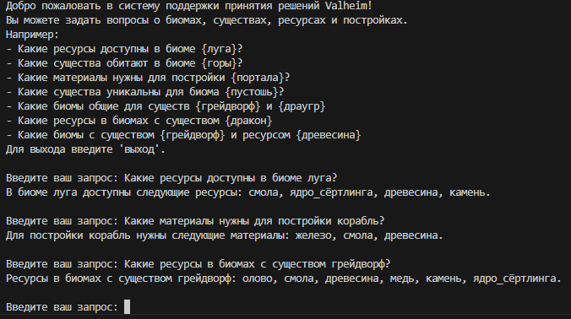

# Оценка и интерпретация результатов

**Примеры запросов**

**Для БЗ:**

# 

Запрос к базе знаний: "Поиск всех существ в биоме черный лес" — система возвращает все типы существ.

**Для онтологии:**

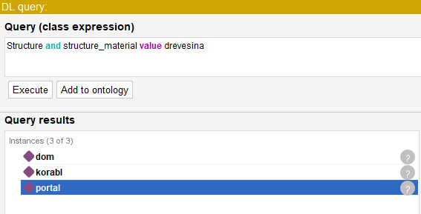

Используя Protégé, были построены запросы с использованием DL Query для проверки связей между строением и материалами.

Визуализация онтологии:

**Оценка соответствия системы требованиям:**

Система реализует все необходимые запросы и обеспечивает взаимодействие с базой знаний на Prolog для выдачи рекомендаций. Таким образом, требования к функциональности проекта выполнены.

**Интерпретация результатов и возможности развития:**

Система способна предоставлять различные типы рекомендаций на основе пользовательского ввода. Для дальнейшего развития можно расширить базу знаний, добавить более сложные логические правила и включить поддержку новых типов запросов.

# Заключение

Разработанная система продемонстрировала использование логического программирования на базе Prolog для построения базы знаний и онтологии, что позволило реализовать механизм поддержки принятия решений в контексте игры Valheim.

Преимуществом данной системы является ее гибкость и возможность расширения: можно легко добавлять новые факты, правила и запросы. Она может быть использована в качестве основы для создания более сложных и адаптивных рекомендательных систем в различных областях.